Question no 1.7

Date 30-07-2024

Question program to convert kilometer per hour to miles per hour

\*\*\*\*\*\*\*\*\*\*\*\*\*\*\*\*\*\*\*\*\*\*\*\*\*\*\*\*\*\*\*\*\*\*\*\*\*\*\*\*\*\*\*\*\*\*\*\*\*\*\*\*\*\*\*\*\*\*\*\*\*\*\*\*\*\*\*\*\*\*\*\*\*\*\*\*\*\*\*\*\*\*\*\*\*\*\*\*\*\*\*\*\*\*\*\*

Author : Amal Biju

Roll no :5

Semester :1

Programme : Bsc CS(DA)

\*\*\*\*\*\*\*\*\*\*\*\*\*\*\*\*\*\*\*\*\*\*\*\*\*\*\*\*\*\*\*\*\*\*\*\*\*\*\*\*\*\*\*\*\*\*\*\*\*\*\*\*\*\*\*\*\*\*\*\*\*\*\*\*\*\*\*\*\*\*\*\*\*\*\*\*\*\*\*\*\*\*\*\*\*\*\*\*\*\*\*\*\*\*\*\*

#include<stdio.h>

int main()

{

int kmh;

float mph;

printf("enter the distance in kilometers per hour:");

scanf("%d",&kmh);

mph=kmh/1.609;

printf("the distance in miles per hour:%f",mph);

return 0;

}

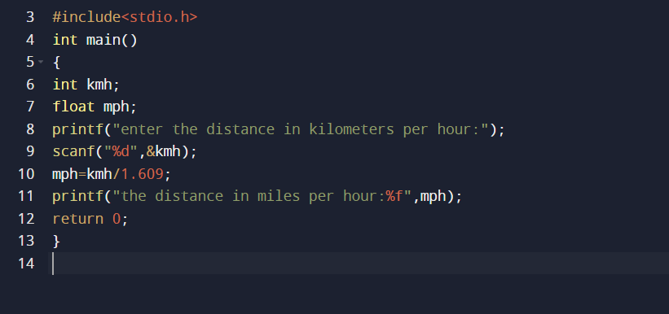

output

